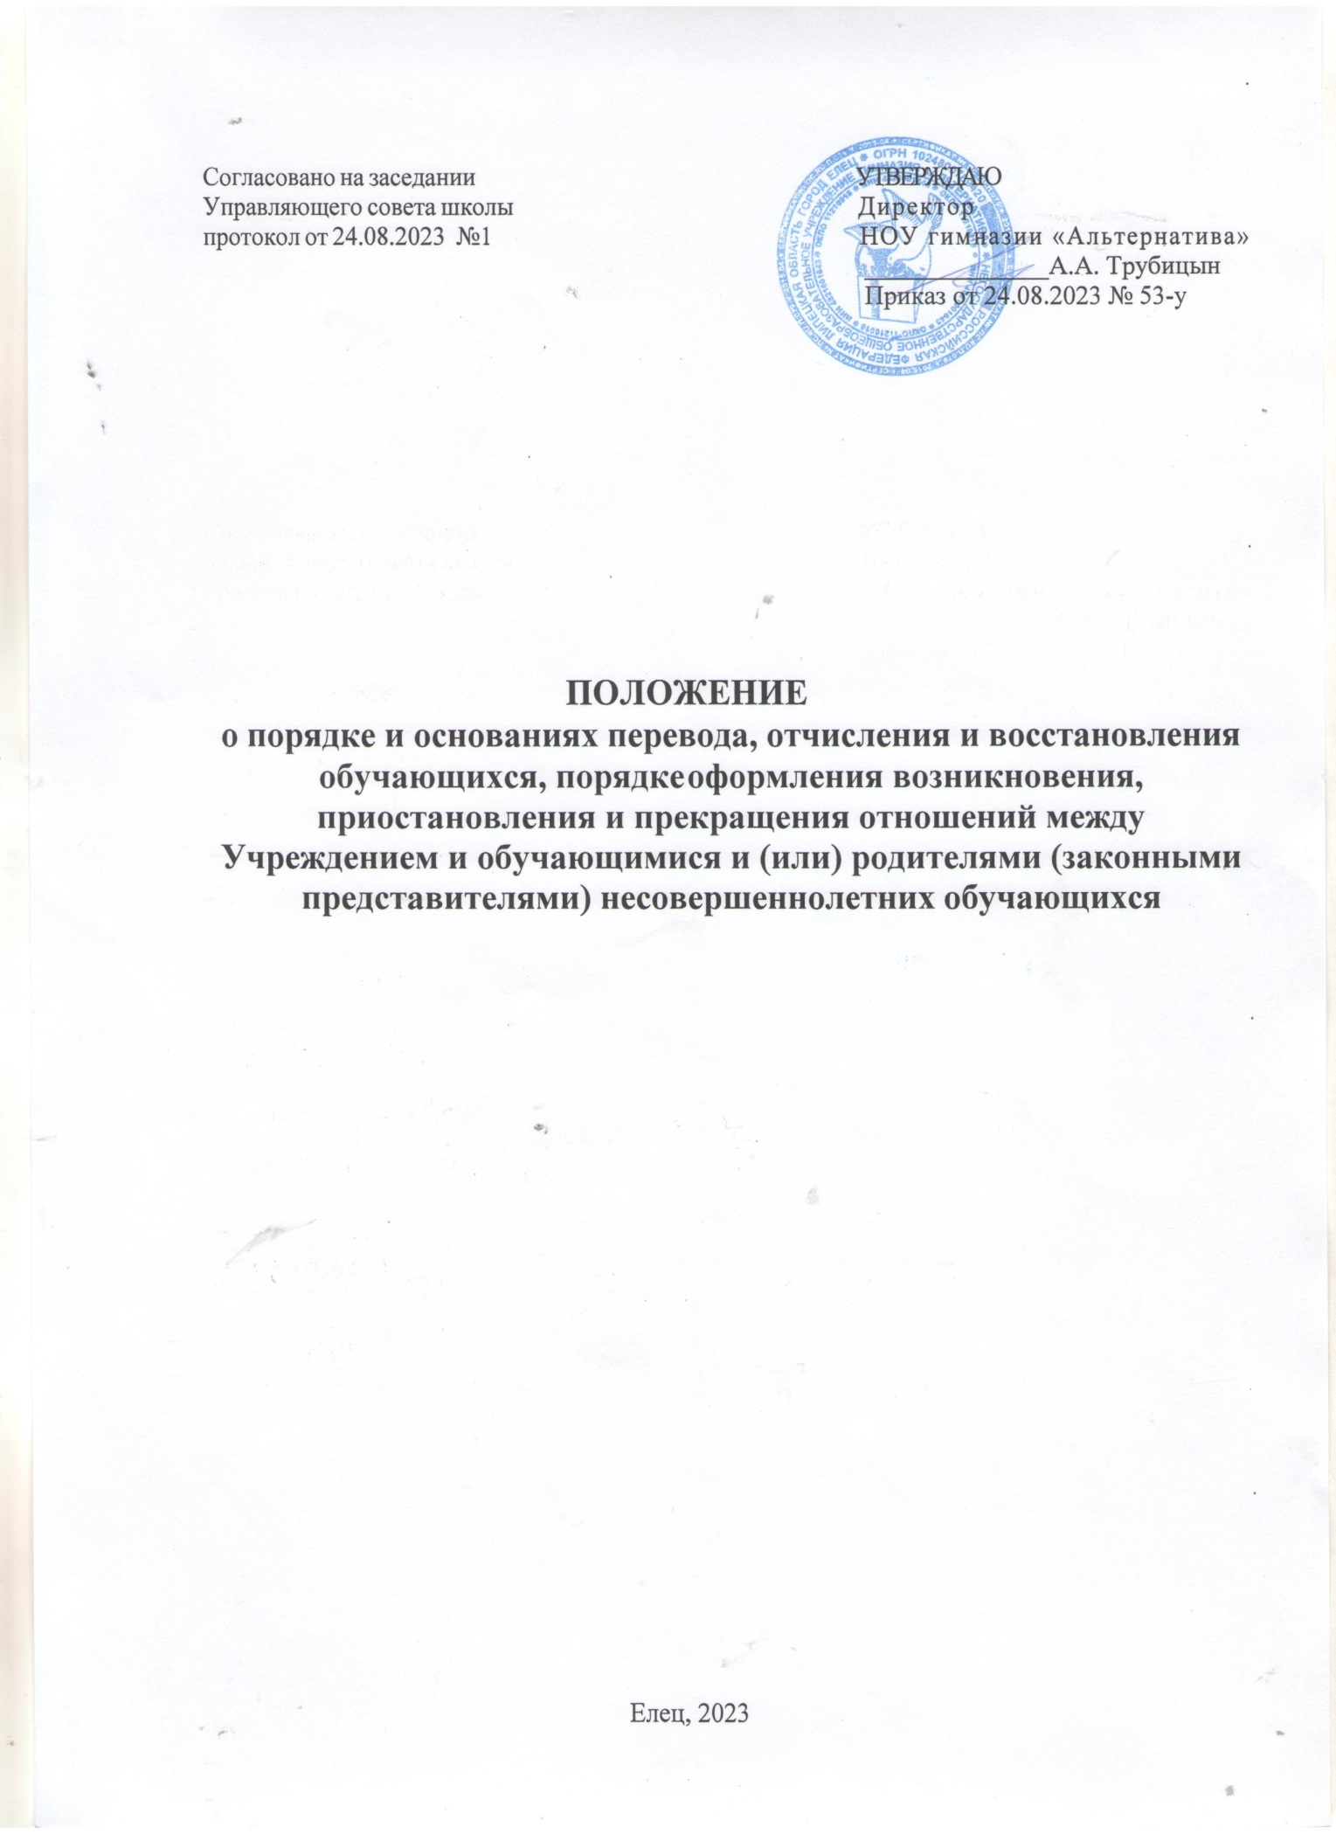

1. **Общие положения**
   1. Настоящее Положение определяет порядок и основания перевода, отчисления и восстановления обучающихся, порядок оформления возникновения, приостановления и прекращения отношений между школой и обучающимися и (или) родителями (законными представителями) несовершеннолетних обучающихся.
   2. Настоящее Положение разработано в целях обеспечения и соблюдения конституционных прав граждан Российской Федерации на образование, гарантии общедоступности и бесплатности общего образования.
   3. Настоящие Положение разработано в соответствии с Федеральным Законом от 29.12.2012 № 273-ФЗ «Об образовании в Российской Федерации», приказом Министерства просвещения РФ от 6 апреля 2023 г. № 240 "Об утверждении Порядка и условий осуществления перевода обучающихся из одной организации, осуществляющей образовательную деятельность по образовательным программам начального общего, основного общего и среднего общего образования, в другие организации, осуществляющие образовательную деятельность по образовательным программам соответствующих уровня и направленности", иными федеральными законами и подзаконными актами, Уставом учреждения.

# Порядок и основания перевода

* 1. Обучающиеся, успешно освоившие содержание учебных программ за учебный год, решением педагогического совета школы переводятся в следующий класс. Все обучающиеся 1-х классов переводятся во 2 класс.
  2. Обучающиеся, не прошедшие промежуточную аттестацию по уважительным причинам или имеющие по итогам учебного года академическую задолженность, переводятся в следующий класс условно и обязаны ликвидировать задолженность по предмету (п.8, п.3 статьи 58 Ф3-273 «Об образовании в РФ»). Сроки ликвидации академической задолженности утверждаются приказом директора.
  3. Ответственность за ликвидацию ими академической задолженности в течение следующего учебного года возлагается на их родителей (законных представителей) согласно п.4 ст.44 Ф3-273 «Об образовании в РФ».
  4. Обучающиеся, не ликвидировавшие в установленные сроки академической задолженности, по усмотрению их родителей (законных представителей), оставляются на повторное обучение, переводятся на обучение по адаптированным образовательным программам в соответствии с рекомендациями территориальной психолого-медико-

педагогической комиссии, либо на обучение по индивидуальному учебному плану (п.9 статьи 58 Ф3-273) «Об образовании в РФ»).

* 1. Обучающиеся могут быть переведены в другие общеобразовательные учреждения в следующих случаях:

а) по инициативе совершеннолетнего обучающегося или родителей (законных представителей) несовершеннолетнего обучающегося;

б) в случае прекращения деятельности исходной организации, аннулирования лицензии на осуществление образовательной деятельности (далее - лицензия), лишения ее государственной аккредитации по соответствующей образовательной программе или прекращения действия государственной аккредитации;

в) в случае приостановления действия лицензии.

* 1. Перевод обучающегося из одного общеобразовательного учреждения в другое или из одного класса в другой осуществляется только с письменного согласия совершеннолетнего, а также несовершеннолетних обучающихся с письменного согласия их родителей (законных представителей).
  2. В случае перевода совершеннолетнего обучающегося по его инициативе или несовершеннолетнего обучающегося по инициативе его родителей (законных представителей) совершеннолетний обучающийся или родители (законные представители) несовершеннолетнего обучающегося:

а) осуществляют выбор принимающей организации;

б) обращаются в выбранную принимающую организацию с запросом о наличии свободных мест, в том числе с использованием информационно- телекоммуникационной сети "Интернет" (далее - сеть Интернет);

в) при отсутствии свободных мест в выбранной принимающей организации обращаются в органы местного самоуправления в сфере образования соответствующего муниципального района, муниципального округа, городского округа для определения принимающей организации из числа муниципальных образовательных организаций;

г) обращаются в исходную организацию с заявлением об отчислении обучающегося в связи с переводом в принимающую организацию. Заявление о переводе может быть направлено в форме электронного документа с использованием сети Интернет.

* 1. В заявлении совершеннолетнего обучающегося или родителей (законных представителей) несовершеннолетнего обучающегося об отчислении в порядке перевода в принимающую организацию указываются:

а) фамилия, имя, отчество (при наличии) обучающегося; б) дата рождения;

в) класс и профиль обучения (при наличии);

г) наименование принимающей организации (в случае переезда в другую местность указывается только населенный пункт, субъект Российской Федерации).

* 1. На основании заявления совершеннолетнего обучающегося или родителей (законных представителей) несовершеннолетнего обучающегося об отчислении в порядке перевода в течение трех рабочих дней с даты подачи заявления издается распорядительный акт об отчислении обучающегося в порядке перевода с указанием принимающей организации (в случае переезда в другую местность указывается только населенный пункт, субъект Российской Федерации).
  2. В течение трех рабочих дней с даты подачи заявления выдаются совершеннолетнему обучающемуся или родителям (законным представителям) несовершеннолетнего обучающегося следующие документы:

а) личное дело обучающегося;

б) справка о периоде обучения по самостоятельно установленному образцу, содержащую информацию об успеваемости обучающегося в текущем учебном году (перечень и объем изученных учебных предметов, курсов, дисциплин (модулей), отметки по результатам текущего контроля успеваемости и промежуточной аттестации), заверенную печатью организации и подписью директора школы (уполномоченного им лица).

* 1. Требование представления других документов в качестве основания для зачисления обучающихся в принимающую организацию в связи с переводом из другой организации не допускается.
  2. Документы, указанные в пункте 2.10 настоящего Порядка, представляются совершеннолетним обучающимся или родителями (законными представителями) несовершеннолетнего обучающегося вместе с заявлением о зачислении обучающегося в в порядке перевода и предъявлением оригинала документа, удостоверяющего личность совершеннолетнего обучающегося или родителя (законного представителя) несовершеннолетнего обучающегося.
  3. При приеме (переводе) на обучение по имеющим государственную аккредитацию образовательным программам начального общего и основного общего образования выбор языка образования, изучаемых родного языка из числа языков народов Российской Федерации, в том числе русского языка как родного языка, государственных языков республик Российской Федерации осуществляется по заявлениям родителей (законных представителей) обучающихся.
  4. Зачисление обучающегося в учреждение в порядке перевода оформляется распорядительным актом директора (уполномоченного им лица) в течение трех рабочих дней с даты приема заявления и документов, указанных в пункте 2.10 настоящего Порядка, с указанием даты зачисления и класса.
  5. При зачислении обучающегося, принятым в порядке перевода, в течение двух рабочих дней с даты издания распорядительного акта о зачислении обучающегося в порядке перевода письменно уведомляет исходную организацию о номере и дате распорядительного акта о зачислении обучающегося в принимающую организацию.
  6. Перевод обучающегося из одного общеобразовательного учреждения в другое может осуществляться в течение всего учебного года при наличии в соответствующем классе свободных мест, согласно установленному нормативу. При переходе в общеобразовательное учреждение, закрепленное за местом проживания, отказ в приеме по причине отсутствия свободных мест допускается.
  7. Перевод обучающегося на основании решения суда производится в порядке, установленном законодательством.
  8. При переводе обучающегося из учреждения его родителям (законным представителям) выдаются документы, которые они обязаны представить в другое общеобразовательное учреждение: личное дело, табель успеваемости, медицинская карта (если находится в школе), справка о выбытии ученика. Школа выдает документы по личному заявлению родителей (законных представителей) и с предоставлением справки о приёме обучающегося в другое общеобразовательное учреждение.
  9. Перевод обучающихся оформляется приказом директора.

# Порядок и основания отчисления и восстановления обучающихся

* 1. Образовательные отношения прекращаются в связи с отчислением обучающегося школы: в связи с получением образования (завершением обучения); досрочно по основаниям, установленным п.3.2 настоящего Положения.
  2. Образовательные отношения могут быть прекращены досрочно в следующих случаях:
     1. по инициативе обучающегося или родителей (законных представителей) несовершеннолетнего обучающегося, в случае перевода обучающегося для продолжения освоения образовательной программы в другую организацию, осуществляющую образовательную деятельность;
     2. по инициативе школы в случае применения к обучающемуся, достигшему возраста пятнадцати лет, отчисления как меры дисциплинарного взыскания, а также в случае установления нарушения порядка приема в школу, повлекшего по вине обучающегося его незаконное зачисление в школу;
     3. по обстоятельствам, не зависящим от воли обучающегося или родителей (законных представителей) несовершеннолетнего обучающегося и школы, в том числе в случае ликвидации школы
  3. Досрочное прекращение образовательных отношений по инициативе обучающегося или родителей (законных представителей) несовершеннолетнего обучающегося не влечет за собой возникновение каких-либо дополнительных, в том числе материальных, обязательств указанного обучающегося перед школой.
  4. Основанием для прекращения образовательных отношений является приказ директора школы об отчислении обучающегося из школы. Если с обучающимся или родителями (законными представителями) несовершеннолетнего обучающегося заключен договор об оказании платных образовательных услуг, при досрочном прекращении образовательных отношений такой договор расторгается на основании приказа директора об отчислении обучающегося из учреждения. Права и обязанности обучающегося, предусмотренные законодательством об образовании и локальными нормативными актами школы прекращаются с даты его отчисления из школы.
  5. При досрочном прекращении образовательных отношений школа в трехдневный срок после издания приказа директора об отчислении обучающегося выдает лицу, отчисленному из школы, справку об обучении в соответствии с частью 12 ст.60 Федерального закона № 273-ФЗ «Об образовании в Российской Федерации»

# Восстановление в школе

* 1. Восстановление обучающегося в школе, если он досрочно прекратил образовательные отношения по своей инициативе или инициативе родителей (законных представителей), проводится в соответствии с Правилами приема обучающихся в школу.
  2. Порядок и условия восстановления в школе обучающегося, отчисленного по инициативе школы, определяются локальным нормативным актом школы.

# Порядок оформления возникновения, приостановления и прекращения отношений между школой, обучающимися и (или) родителями (законными представителями)

**несовершеннолетних обучающихся**

* 1. Основанием возникновения образовательных отношений является приказ директора школы о приеме лица на обучение в школу или для прохождения промежуточной

аттестации и (или) государственной итоговой аттестации.

* 1. Права и обязанности обучающегося, предусмотренные законодательством и локальными нормативными актами школы возникают у лица, принятого на обучение, с даты, указанной в приказе директора о приеме лица на обучение.
  2. Образовательные отношения изменяются в случае изменения условий получения обучающимся образования по конкретной основной или дополнительной образовательной программе, повлекшего за собой изменение взаимных прав и обязанностей обучающегося и школы.
  3. Образовательные отношения могут быть изменены как по инициативе обучающегося (родителей (законных представителей) несовершеннолетнего обучающегося) по его заявлению в письменной форме, так и по инициативе школы
  4. Основанием для изменения образовательных отношений является приказ директора. 5.6. Права и обязанности обучающегося, предусмотренные законодательством об образовании и локальными нормативными актами школы изменяются с даты издания приказа или с иной указанной в нем даты.

# Прекращение образовательных отношений

* 1. Образовательные отношения прекращаются в связи с отчислением обучающегося из учреждения. Отчисление обучающихся из образовательной организации проводится в следующих случаях:
     1. в связи с получением образования (завершением обучения);
     2. досрочно по основаниям, установленным п.6.2. настоящего положения.
  2. Образовательные отношения могут быть прекращены досрочно в следующих случаях:
     1. по инициативе обучающегося или родителей (законных представителей) несовершеннолетнего обучающегося, в том числе в случае перевода обучающегося для продолжения освоения образовательной программы в другую организацию, осуществляющую образовательную деятельность;
     2. по инициативе учреждения в случае применения к обучающемуся, достигшему возраста пятнадцати лет, отчисления как меры дисциплинарного взыскания, а также в случае установления нарушения порядка приема в образовательную организацию, повлекшего по вине обучающегося его незаконное зачисление в образовательную организацию;
     3. по обстоятельствам, не зависящим от воли обучающегося или родителей (законных представителей) несовершеннолетнего обучающегося и учреждения, в том числе в случае ликвидации учреждения.
  3. Досрочное прекращение образовательных отношений по инициативе обучающегося или родителей (законных представителей) несовершеннолетнего обучающегося не влечет за собой возникновение каких-либо дополнительных, в том числе материальных, обязательств указанного обучающегося учреждением.
  4. Основанием для прекращения образовательных отношений является приказ учреждения об отчислении обучающегося. Права и обязанности обучающегося, предусмотренные законодательством об образовании и локальными нормативными актами учреждения, прекращаются с датой его отчисления из учреждения.
  5. При досрочном прекращении образовательных отношений учреждение, в трехдневный срок после издания приказа об отчислении обучающегося выдает лицу, отчисленному из учреждения, справку об обучении.
  6. Решение об отчислении несовершеннолетнего обучающегося, достигшего возраста пятнадцати лет и не получившего основного общего образования, как мера дисциплинарного взыскания принимается с учетом мнения его родителей (законных представителей) и с согласия комиссии по делам несовершеннолетних и защите их прав. Решение об отчислении детей - сирот и детей, оставшихся без попечения родителей, принимается с согласия комиссии по делам несовершеннолетних и защите их прав и органа опеки и попечительства.
  7. Учреждение незамедлительно обязано проинформировать об отчислении несовершеннолетнего обучающегося в качестве меры дисциплинарного взыскания орган местного самоуправления, осуществляющий управление в сфере образования. Орган местного самоуправления, осуществляющий управление в сфере образования, и родители (законные представители) несовершеннолетнего обучающегося, отчисленного из организации, осуществляющей образовательную деятельность, не позднее чем в месячный срок принимают меры, обеспечивающие получение несовершеннолетним обучающимся общего образования.

За неисполнение или нарушение устава учреждения, правил внутреннего распорядка и иных локальных нормативных актов по вопросам организации и осуществления образовательной деятельности, к обучающимся могут быть применены меры дисциплинарного взыскания - замечание, выговор, отчисление из организации, осуществляющей образовательную деятельность.

* 1. Меры дисциплинарного взыскания не применяются к обучающимся по образовательным программам начального общего образования, а также к обучающимся с ограниченными возможностями здоровья (с задержкой психического развития и различными формами умственной отсталости).
  2. Не допускается применение мер дисциплинарного взыскания к обучающимся во время их болезни, каникул.
  3. При выборе меры дисциплинарного взыскания учитывается тяжесть дисциплинарного проступка, причины и обстоятельства, при которых он совершен, предыдущее поведение обучающегося, его психофизическое и эмоциональное состояние, а также мнение советов обучающихся, советов родителей.
  4. По решению учреждения за неоднократное совершение дисциплинарных проступков, предусмотренных п.2.6. допускается применение отчисления несовершеннолетнего обучающегося, достигшего возраста пятнадцати лет, из организации, осуществляющей образовательную деятельность, как меры дисциплинарного взыскания. Отчисление несовершеннолетнего обучающегося применяется, если иные меры дисциплинарного взыскания и меры педагогического воздействия не дали результата и дальнейшее его пребывание в организации, осуществляющей образовательную деятельность, оказывает отрицательное влияние на других обучающихся, нарушает их права и права работников организации, осуществляющей образовательную деятельность, а также нормальное функционирование организации, осуществляющей образовательную деятельность.
  5. Решение об отчислении несовершеннолетнего обучающегося, достигшего возраста пятнадцати лет и не получившего основного общего образования, как мера дисциплинарного взыскания принимается с учетом мнения его родителей (законных

представителей) и с согласия комиссии по делам несовершеннолетних и защите их прав. Решение об отчислении детей - сирот и детей, оставшихся без попечения родителей, принимается с согласия комиссии по делам несовершеннолетних и защите их прав и органа опеки и попечительства.

* 1. Учреждение незамедлительно обязано проинформировать об отчислении несовершеннолетнего обучающегося в качестве меры дисциплинарного взыскания орган местного самоуправления, осуществляющий управление в сфере образования. Орган местного самоуправления, осуществляющий управление в сфере образования, и родители (законные представители) несовершеннолетнего обучающегося, отчисленного из организации, осуществляющей образовательную деятельность, не позднее чем в месячный срок принимают меры, обеспечивающие получение несовершеннолетним обучающимся общего образования.
  2. Обучающийся, родители (законные представители) несовершеннолетнего обучающегося вправе обжаловать в комиссию по урегулированию споров между участниками образовательных отношений меры дисциплинарного взыскания и их применение к обучающемуся .Порядок применения к обучающимся и снятия с обучающихся мер дисциплинарного взыскания устанавливается федеральным органом исполнительной власти, осуществляющим функции по выработке государственной политики и нормативно-правовому регулированию в сфере образования.
  3. В целях защиты своих прав обучающиеся, родители (законные представители) несовершеннолетних обучающихся самостоятельно или через своих представителей вправе:
     1. направлять в органы управления организацией, осуществляющей образовательную деятельность, обращения о применении к работникам указанных организаций, нарушающим и (или) ущемляющим права обучающихся, родителей (законных представителей) несовершеннолетних обучающихся, дисциплинарных взысканий. Такие обращения подлежат обязательному рассмотрению указанными органами с привлечением обучающихся, родителей (законных представителей) несовершеннолетних обучающихся;
     2. обращаться в комиссию по урегулированию споров между участниками образовательных отношений, в том числе по вопросам о наличии или об отсутствии конфликта интересов педагогического работника;
     3. использовать не запрещенные законодательством Российской Федерации иные способы защиты прав и законных интересов.

# Заключительные положения

* 1. Настоящие Правила вступают в силу с 01.09.2023г.